Proiectul analizei impactului
la proiectul Hotărârii Guvernului cu privire la modificarea
Hotărârii Guvernului nr. 1003 din 10 decembrie 2014

Titlul analizei impactului | Analiza impactului la Proiectul analizei impactului la proiectul Hotărârii Guvernului cu privire la modificarea Hotărârii Guvernului nr. 1003 din 10 decembrie 2014
Data: | 19 iulie 2022
Autoritatea administrației publice (autor): | Ministerul Energiei
Subdiviziunea: | Direcția Eficiență Energetică
Persoana responsabilă și datele de contact: | Nicolae OLARI  Șef Direcție  tel.: (+373 22) 250-665  e-mail: nicolae.olari@energie.gov.md.
Compartimentele analizei impactului
1. DEFINIREA PROBLEMEI
a) Determinați clar și concis problema și/sau problemele care urmează să fie soluționate
Legislația națională secundară, care vine întru implementarea legii cadru - Legea 44/2014 privind etichetarea produselor cu impact energetic, prin efectul Hotărârii Guvernului 362/2021 cu privire la modificarea Hotărârii Guvernului nr. 1003/2014 pentru aprobarea regulamentelor privind cerințele de etichetare energetică a unor produse cu impact energetic (începând cu 26.11.2021 - data intrării în vigoare a prevederilor acesteia) nu se aplică pentru un șir de echipamente de uz casnic, și anume:
- lămpile electrice și corpurile de iluminat
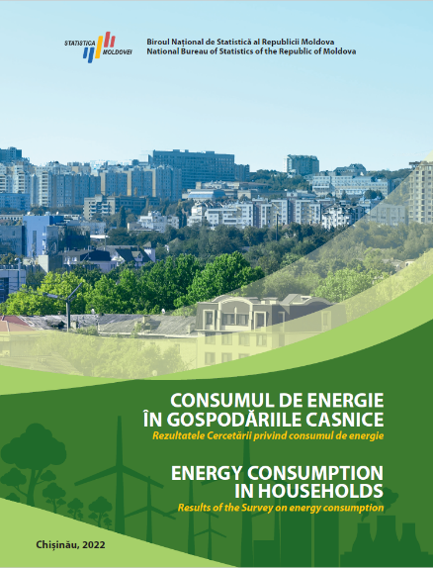
- mașinile de spălat rufe de uz casnic
- mașinile de spălat vase de uz casnic
- aparatele frigorifice de uz casnic
- aparatele TV
Prin urmare, se constată că la zi, achiziția de echipamente de către gospodăriile casnice are loc în condițiile unui lipse de informații cu privire la performanța energetică a acestora sau, având în vedere detaliile prezentate în capitolele ce urmează, detaliile la care au acces gospodăriile casnice nu sunt tocmai cele mai actuale.
De precizat că în conformitate cu publicația Biroului Național de Statistică din anul 2022 „Consumul de energie în gospodăriile casnice”,
Figura 1. Consumul de energie în gospodăriile casnice. Ediția 2022
- cca. 51,4% din gospodăriile casnice cunosc despre noțiunea de clasă energetică ți care sunt cele mai importante caracteristici ale unui produs
- cca. 45,1% din gospodării se ghidează de etichetele energetice la achiziționarea unui produs cu impact energetic,
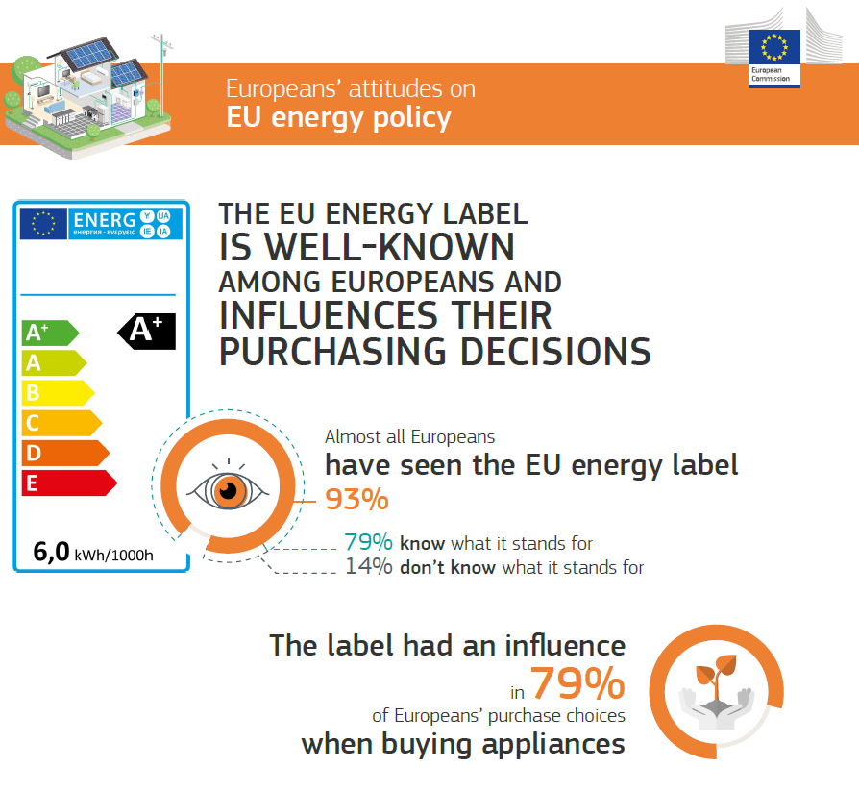
- și doar în cazul a 13,3% din gospodării, performanța energetică a unui produs este factorul determinant la selectarea acestuia.
Totodată, figura 2 demonstrează care este relevanța/ importanța etichetei energetice, în calitate de instrument ce poate determina decizia consumatorului final, la nivelul Uniunii Europene.
În același timp, Comisia Europeană a estimat că politicile sale de etichetare energetică, la nivel de Uniune, ar putea fi responsabile de cca. 230 Mtoe economii de energie finală, sau, în termeni monetari, cca. 285 EUR/ anual în bugetul unei familii medii europene.
Figura 2. Relevanța etichetei energetice în UE
Sursa: Comisia Europeană, 2019, Barometrul Special 492
Prin urmare, Guvernul ar urma să ofere cetățenilor săi posibilitatea de a efectua achiziția de echipamente pentru propria gospodărie în cunoștință de cauză, acest lucru fiind un imperativ reieșind din statutul Republicii Moldova de Parte Contractantă la Comunitatea Energetică, inclusiv din considerentul obținerii de curând a statutului de stat-candidat pentru aderarea la UE, ar urma ca Guvernul să-și alinieze politicile la cele comunitare.

b) Descrieți problema, persoanele/entitățile afectate și cele care contribuie la apariția problemei, cu justificarea necesității schimbării situației curente și viitoare, în baza dovezilor și datelor colectate și examinate
Ediția 2022 a publicației „Consumul de energie în gospodăriile casnice” a demonstrat că utilizarea echipamentelor electrice/ electronice de familiile din țară este în creștere, acestea fiind dotate/ înzestrate cu un număr tot mai mare și mai divers de echipamente/ utilaje.
Prin urmare, informarea a 1,13 milioane de gospodării casnice din Republica Moldova (malul drept, conform recensământului din anul 2014 și monitorizării indicatorului și sectorului de către BNS) despre performanța energetică a electrocasnicelor este una obligatorie. Mai mult decât atât, gospodăriile casnice sunt, în sensul prezentului AIR și a capitolul în cauză - subiecții afectați de lipsa unor reglementări cu privire la modul de informare a consumatorului casnic despre performanța energetică a unui echipament.
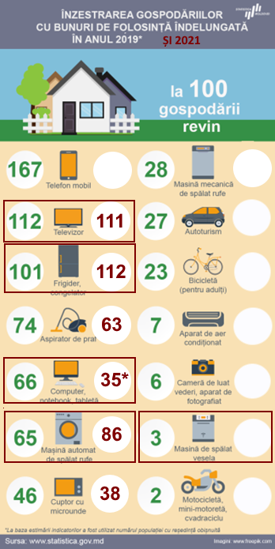
În baza datelor cu privire la numărul de gospodării casnice, și informațiile din figura 3, poate fi estimat numărul aproximativ de echipamente de uz casnic utilizate la zi de cetățeni și pentru care normele proiectului de HG promovat s-ar aplica:
- Televizoare – 1,256,328 unități utilizate la nivel național;
- Frigidere (cu congelator) – 1,109,190 unități
- Mașini de spălat – 973,190 unități
- Mașini de uscat rufe (separate de mașinile de spălat rufe) – 11,319 unități
- Mașini de spălat vase – 33,955 unități
- Corpuri de iluminat – 10,128,000 unități
Cât privește justificarea schimbării situației la zi din perspectiva Republicii Moldova în calitate de Parte Contractantă la Comunitatea Energetică, elaborarea proiectul hotărârii cu privire la modificarea Hotărârii Guvernului nr. 1003 din 10 decembrie 2014 are bază obligația îmbunătățirii, consolidării și actualizării cadrului juridic național cu incidență în domeniul etichetării energetice în raport cu rigorile europene.
Acest lucru ar avea loc prin transpunerea în legislația națională unei serii de regulamente europene, și anume:
Figura 3. Înzestrarea gospodăriilor casnice cu bunuri de folosință îndelungată - 2019 și 2022
- Regulamentul Delegat (UE) 2019/2013 al Comisiei din 11 martie 2019 de completare a Regulamentului (UE) 2017/1369 al Parlamentului European și al Consiliului în ceea ce privește etichetarea energetică a afișajelor electronice și de abrogare a Regulamentului delegat (UE) nr. 1062/2010 al Comisiei,
- Regulamentul Delegat (UE) 2019/2014 al Comisiei din 11 martie 2019 de completare a Regulamentului (UE) 2017/1369 al Parlamentului European și al Consiliului în ceea ce privește etichetarea energetică a mașinilor de spălat rufe de uz casnic și a mașinilor de spălat și uscat rufe de uz casnic și de abrogare a Regulamentului delegat (UE) nr. 1061/2010 al Comisiei și a Directivei 96/60/CE a Comisiei,
- Regulamentul Delegat (UE) 2019/2015 al Comisiei din 11 martie 2019 de completare a Regulamentului (UE) 2017/1369 al Parlamentului European și al Consiliului în ceea ce privește etichetarea energetică a surselor de lumină și de abrogare a Regulamentului delegat (UE) nr. 874/2012 al Comisiei,
- Regulamentul Delegat (UE) 2019/2016 al Comisiei din 11 martie 2019 de completare a Regulamentului (UE) 2017/1369 al Parlamentului European și al Consiliului în ceea ce privește etichetarea energetică a aparatelor frigorifice și de abrogare a Regulamentului delegat (UE) nr. 1060/2010 al Comisiei,
- Regulamentul Delegat (UE) 2017/1369 al Parlamentului European și al Consiliului în ceea ce privește etichetarea energetică a mașinilor de spălat vase de uz casnic și de abrogare a Regulamentului delegat (UE) nr. 1059/2010 al Comisiei,
după cum au fost adaptate prin Decizia D/2022/14/MC-EnC a Consiliului Ministerial al Comunității Energetice.
De precizat că transpunerea și implementarea regulamentelor menționate supra este o obligație ce reiese din angajamentele Republicii Moldova în calitate de membru al Comunității Energetice în conformitate cu prevederile Legii nr. 117 din 23.12.2009 pentru aderarea Republicii Moldova la Tratatul de constituire a Comunității Energetice.
Conchidem că intervenția actuală ar urma să soluționeze următoarele probleme:
- în primă instanță, din punct de vedere al angajamentelor internaționale ale Republicii Moldova, prin transpunerea regulamentelor listate mai sus, se va asigura onorarea angajamentelor în cauză,
- din perspectiva consumatorilor și pieței locale/ naționale, prin respectivul exercițiu de transpunere se va asigura informarea consumatorilor despre performanța energetică a echipamentelor procurate, astfel încât decizia acestora să fie una în cunoștință de cauză
c) Expuneți clar cauzele care au dus la apariția problemei
Prin intermediul Regulamentelor 2019/2013-2017, după cum au fost prezentate mai sus, Comisia Europeană a decis modificarea cadrului de reglementare cu privire la etichetarea energetică a produselor cu impact energetic pentru seria de produse respective, inclusiv forma și conținutul etichetei propriu-zise. Figura de mai jos demonstrează acest lucru.
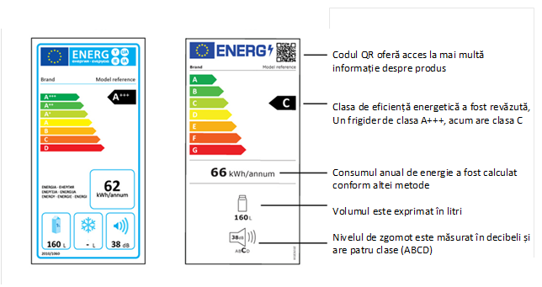
Figura 4. Noul model al etichetei energetice a unui frigider
De menționat că noile regulamente ale Uniunii Europene au intrat în vigoare și sunt obligatorii pentru spațiul european din data de 1 martie 2021 pentru 4 categorii de produse (mașini de spălat rufe de uz casnic; mașini de spălat vase de uz casnic; aparate frigorifice de uz casnic; aparate TV), și 1 septembrie 2021 pentru încă o categorie de produse cu impact energetic (lămpi electrice și corpuri de iluminat).
Pentru a depăși vidul legal – condiții în care piața/ importatorii aduc și plasează pe piață produse însoțite de noua etichetă, iar legislația națională „impune” utilizarea și plasarea etichetei de model vechi, Guvernul, prin hotărârea nr. 362/2021 de modificare a HG 1003/2014, a abrogat regulamentele ce se refereau la produsele listate mai sus, inclusiv aspiratoarele, urmând să aprobe noi regulamente în cel mai scurt timp posibil.
Astfel, în cadrul acestui exercițiu, cu sprijinul proiectului EU4Energy, Phase II, Ministerul Energiei, a inițiat procesul de transpunere în legislația națională a regulamentelor pentru următorul grup de produse – i) mașini de spălat rufe de uz casnic; ii) mașini de spălat vase de uz casnic; iii) aparate frigorifice de uz casnic; iv) aparate TV (EN: electronic displays) și v) lămpi electrice și corpuri de iluminat.
d) Descrieți cum a evoluat problema și cum va evolua fără o intervenție
Reglementările comunitare cu privire la etichetarea energetică a produselor energetice, având în vedere progresul tehnologic și îmbunătățirea performanței energetice a tuturor produselor plasate pe piață, a impus Comisia Europeană să revizuiască normele aprobate încă în anul 2009.
Și dacă în cazul statelor membre UE, orice regulament este obligatoriu în implementare în mare parte din momentul publicării – pentru setul analizat de regulamente Comisia a prevăzut intrarea acestora în vigoare la 1 martie/ septembrie 2021, în cazul Comunității Energetice (CEn), respectiva obligație intervine din momentul adoptării deciziei de rigoare a Consiliului Ministerial a CEn.
Regulamentele UE listate mai sus fac din pachetul legislativ al Comunității Energetice „Energie curată pentru toți Europenii”, adaptat și modificat după pachetul de regulamente și directive al Comisiei Europene, și include 8 acte legislative. Prin decizia Consiliului Ministerial din D/2021/14/MC-EnC din Noiembrie 2021, obligatorii în transpunere pentru Părțile Contractante au devenit 5 acte, în domeniul energiei regenerabile, guvernanței, electricității și eficienței energetice.
O prezentare grafică a angajamentelor în vigoare de pe dimensiunea „Dezvoltare Durabilă” a pachetului legislativ UE menționat, inclusiv cele adoptate de Consiliul Ministerial la sfârșitul anului 2022, este prezentată în Figura 5.

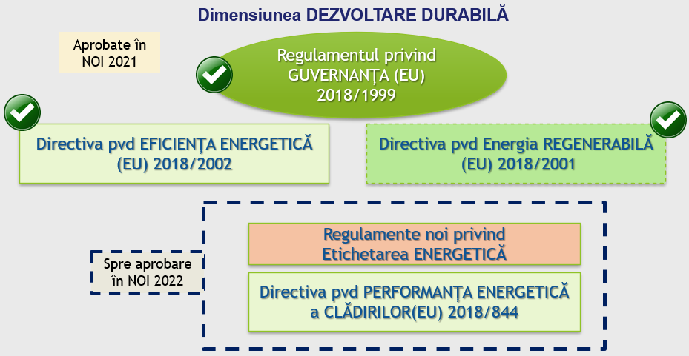
Figura 5. Reprezentarea grafică a dimensiunii de dezvoltare durabilă a pachetului ”Energie Curată pentru toți Europenii”
Sursa: Secretariatul Comunității Energetice

Astfel, prin decizia D/2022/14/MC-EnC, a fost decisă transpunerea și implementarea a 5 (cinci) regulamente privind etichetarea energetică a produselor cu impact energetic până în data de 31 decembrie 2023.
În condițiile în care Guvernul Republicii Moldova va decide să nu implementeze decizia MC, lucrurile ar evolua în următorul mod:
- din perspectiva statului de Parte Contractantă la CEn – Secretariatul Comunității Energetice va fi nevoit să inițieze procesul de infrigement pentru ne-implementarea deciziilor MC și ne-onorarea angajamentelor internaționale ale Republicii Moldova;
- din perspectiva ne-informării adecvate a consumatorilor despre performanța energetică a echipamentelor electrice/ electronice utilizate de către aceștia, economii de energie și monetare enorme ar fi pierdute.
În tabelul de mai jos sunt prezentate estimările cu privire la economiile de energie finală pe care le-ar putea obține economia națională, gospodăriile casnice. Ipotezele utilizate în calcul sunt următoarele:
- doar 13% din echipamentele utilizate la zi de sunt de clasa A (în conformitate cu publicația BNS menționată mai sus)
- 87% din gospodării ar decide, la următoarea achiziție de echipament casnic, să opteze pentru unități marcate cu clasa „A” de performanță
- gradul de utilizare/ utilizarea echipamentelor casnice este una medie (în corespundere cu practicile EU)

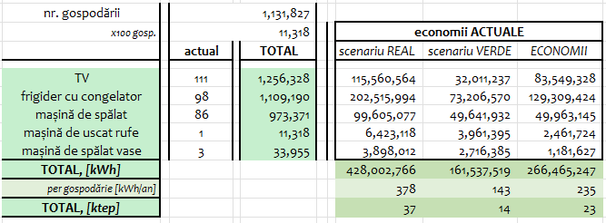
Figura 5. Matricea de calcul a economiilor de energie - scenariul înzestrării gospodăriilor
conform datelor BNS (i.e. la zi)
Cu toate acestea, având în vedere că gospodăriile casnice din Republica Moldova nu sunt încă dotate cu tehnică conform mediei statelor UE, iar această evoluție naturală este de așteptat, totuși, pentru anii următori, au fost estimat economiile de energie și pentru scenariul respectiv. Rezultatele acestui calcul sunt prezentate în figura 6.
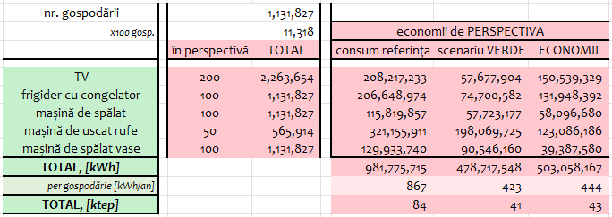
Figura 6. Matricea de calcul a economiilor de energie -
scenariul înzestrării gospodăriilor conform mediei UE
În ipotezele admise pentru scenariul respectiv, calculele au demonstrat că valoarea economiilor de energie finală ar putea crește cu 86%.
De precizat că în anul 2021, consumul final de energie a fost de 2,924 ktep, iar cel de energie electrică – 355 ktep.
Respectiv, lipsa unor politici de informare a consumatorului despre performanța energetică a echipamentelor din propria gospodărie ar duce la consum mărit de energie electrică (în primul rând) în propria casă, acesta fiind însoțit și de o factură mai mare. Graficul prezentat în Figura 10 demonstrează acest lucru, luând în considerare interdependența dintre economiile monetare obținute față de valoarea tarifului la energia electrică. În grafic acesta variază între două extreme - 1,51 MDL/kWh și 5,91 MDL/kWh.
e) Descrieți cadrul juridic actual aplicabil raporturilor analizate și identificați carențele prevederilor normative în vigoare, identificați documentele de politici și reglementările existente care condiționează intervenția statului
Prin efectul Legii nr. 117 din 23.12.2009 pentru aderarea Republicii Moldova la Tratatul de constituire a Comunității Energetice, Guvernul s-a angajat să transpună acquis-ul european în domeniul energetic. Astfel, Legea 44/2014 privind etichetarea produselor cu impact energetic, a creat cadrul juridic național primar pe domeniu.
Implementarea Legii 44/2014 este asigurată prin intermediul a două hotărâri distincte ale Guvernului, și anume:
- HG 685/2018 pentru aprobarea Regulamentului cu privire la etichetarea pneurilor
- HG 1003/2014 pentru aprobarea regulamentelor privind cerințele de etichetare energetică a unor produse cu impact energetic, au fost aprobate cerințe pentru următaorele grupe de produse/ echipamente:
  - uscătoare de rufe de uz casnic cu tambur
  - aparate de climatizare
  - cuptoare şi hote de bucătărie de uz casnic
  - lămpi electrice şi corpuri de iluminat
  - maşini de spălat rufe de uz casnic
  - mașini de spălat vase de uz casnic
  - aparate frigorifice de uz casnic
  - aparatelor TV
  - aspiratoare
  - instalații pentru încălzirea apei, rezervoare pentru apă caldă și pachete de instalații pentru încălzirea apei și dispozitiv solar
  - instalații pentru încălzirea incintelor, instalații de încălzire cu funcție dublă, pachete de instalații pentru încălzirea incintelor, regulatoare de temperatură și dispozitiv solar și pachete de instalații de încălzire cu funcție dublă, regulatoare de temperatură și dispozitiv solar
În anul 2021, prin HG 362/2021 cu privire la modificarea Hotărârii Guvernului nr. 1003/2014, din motivele descrise anterior, au fost abrogate regulamentele ce vizează șirul de mai jos de echipamente de uz casnic, și anume:
  - aspiratoarele
  - lămpile electrice și corpurile de iluminat
  - mașinile de spălat rufe de uz casnic
  - mașinile de spălat vase de uz casnic
  - aparatele frigorifice de uz casnic
  - aparatele TV
Având în vedere vid-ul legal respectiv, dar și decizia Decizia D/2022/14/MC-EnC a Consiliului Ministerial al Comunității Energetice, Guvernul Republicii Moldova are obligația transpunerii setului de regulamente UE revizuite (a se vedea sub-capitolul b) pentru detalii).

2. STABILIREA OBIECTIVELOR
a) Expuneți obiectivele (care trebuie să fie legate direct de problemă și cauzele acesteia, formulate cuantificat, măsurabil, fixat în timp și realist)
Obiectivele urmărite de proiectul de hotărâre de Guvern sunt următoarele:
1. stabilirea (actualizarea) cerințelor de etichetare energetică pentru 5 grupe de produse, și anume:
i) mașini de spălat rufe de uz casnic;
ii) mașini de spălat vase de uz casnic;
iii) aparate frigorifice de uz casnic;
iv) aparate TV (EN: electronic displays)
v) lămpi electrice și corpuri de iluminat
2. informarea consumatorilor și a pieței locale despre performanta energetică a unor echipamente cu impact energetic, precum și a cerințelor aplicabile față de acestea.
Cu privire la aplicarea prevederilor regulamentelor aprobate, este propusă următoarea abordare:
- intrarea în vigoare a regulamentelor timp de 1 (una) lună din ziua publicării acestora în Monitorul Oficial al Republicii Moldova pentru următoarea serie de produse:
  - mașini de spălat rufe de uz casnic;
  - mașini de spălat vase de uz casnic;
  - aparate frigorifice de uz casnic;
  - aparate TV (EN: electronic displays)
- intrarea în vigoare a regulamentului timp de 6 (șase) luni din ziua publicării acestuia în Monitorul Oficial al Republicii Moldova pentru lămpile electrice și corpurile de iluminat, având în vedere existența unor producători în țară și imperativul oferirii acestora de timp pentru adaptarea la noile cerințe.

3. IDENTIFICAREA OPȚIUNILOR
a) Expuneți succint opțiunea „a nu face nimic”, care presupune lipsa de intervenție
Opțiunea „a nu face nimic” presupune păstrarea în vigoare a prevederilor HG 1003/2014. Prin urmare, într-un astfel de scenariu, vor avea loc următoarele:
- ne-informarea consumatorului final despre performanța energetic a produselor procurate de pe piață;
- eșuarea în obținerea unor economii de energie de minim 23 ktep la nivel național
- eșuarea în obținerea unor economii monetare de minim 400 milioane MDL anual, posibile grație utilizării unor echipamente mai performante energetic
- eșuarea în obținerea unor economii monetare cuprinse între 355 și 1390 MDL/ an per gospodărie casnică
b) Expuneți principalele prevederi ale proiectului, cu impact, explicând cum acestea țintesc cauzele problemei, cu indicarea novațiilor și întregului spectru de soluții/drepturi/obligații ce se doresc să fie aprobate.
Merită a fi menționat faptul că regulamentele UE cu privire la etichetarea produselor cu impact energetic, propuse spre aprobare, au o structură practic identică. Mai mult decât atât, obligațiile stabilite față de principalii actori implicați în implementarea acestor politici, sunt similare.
Astfel, cele cinci regulamente propuse spre aprobare presupun următoarea structură.
I. Dispoziții generale și domeniul de aplicare
- se stabilește grupa de produse în raport cu care noile prevederi sunt obligatorii
- se stabilesc grupurile de produse în raport cu care prevederile nu se aplică
II. Noțiuni
În sensul fiecărui regulament, sunt stabilite o serie de noțiuni caracteristice produsului.
III. Atribuțiile furnizorilor de echipamente cu impact energetic (i.e. producătorii de echipamente sau importatorii)
Setul de atribuții impus producătorilor, în situațiile în care aceștia există, sau importatorilor (o practică caracteristică Republicii Moldova), nu se diferențiază în dependență de produsul vizat de regulament:
a) fiecare unitate de produs urmează să fie însoțită de o etichetă imprimată în formatul stabilit, de regulă, în anexa III a fiecărui regulament;
b) anumite informații tehnice despre produs, stabiliți în anexa V a regulamentelor, urmează a prezentați în fișa produsului, care este pusă la dispoziție gratuit, în format electronic;
c) la cererea expresă a distribuitorului (care plasează produsul pe piață), fișa cu informații despre produs se pune la dispoziție în format imprimat, în mod gratuit;
d) conținutul documentației tehnice, astfel cum este stabilit în anexa VI, se pune la dispoziția Inspectoratului de Stat pentru Supravegherea Produselor Nealimentare și Protecția Consumatorilor;
e) orice publicitate vizuală pentru un anumit model de echipament trebuie să conțină clasa de eficiență energetică și gama de clase de eficiență astfel cum sunt disponibile pe etichetă, informația fiind prezentată în conformitate cu anexa VII și cu anexa VIII la regulamente;
f) orice material promoțional tehnic referitor la un anumit model echipament, inclusiv materialele promoționale tehnice disponibile pe internet, care descriu parametrii săi tehnici specifici, indică clasa de eficiență energetică a modelului respectiv și gama de clase de eficiență energetică astfel cum sunt disponibile pe etichetă, în conformitate cu anexa VII;
g) o etichetă electronică, având formatul și conținutul informativ stabilite în anexa III, trebuie pusă la dispoziția distribuitorilor pentru fiecare model de echipament înregistrat în baza de date UE a produselor. În cazul modelelor introduse numai pe piața Părților Contractante (printre care și Republica Moldova) și care nu sunt înregistrate în baza de date a UE a produselor, eticheta va fi generată fără sigla UE, iar codul QR va conduce consumatorul către pagina web a producătorului cu informațiile modelului în cauză;
h) o fișă electronică cu informații despre produs, având formatul și conținutul informativ stabilite în anexa V, este pusă la dispoziția distribuitorilor pentru fiecare model de echipament.
IV. Atribuțiile distribuitorilor de echipament cu impact energetic pe piața Republicii Moldova
Regulile general-aplicabile pentru fiecare distribuitorii oricărui tip de produs sunt:
a) fiecare model prezentat la punctul de vînzare poartă eticheta pusă la dispoziție de furnizori, aceasta fiind afișată pe partea exterioară a aparatului sau agățată de acesta, astfel încît să poată fi văzută în mod clar;
b) în cazul vânzării la distanță, eticheta și fișa cu informații despre produs sunt furnizate în conformitate cu anexele VII și VIII;
c) orice publicitate vizuală pentru un anumit model de echipament, inclusiv pe internet, conține clasa de eficiență energetică și gama de clase de eficiență astfel cum sunt disponibile pe etichetă, în conformitate cu anexa V;
d) orice material promoțional tehnic referitor la un anumit model de echipament, inclusiv materialele promoționale tehnice disponibile pe internet, care descrie parametrii săi tehnici specifici, indică clasa de eficiență energetică a modelului respectiv și gama de clase de eficiență energetică astfel cum sunt disponibile pe etichetă, în conformitate cu anexa VII.
V. Metode de măsurare
Regulamentele stabilesc metode de măsurare și de calcul fiabile care urmează a fi respectate/ implementate de părțile vizate în capitolul III și IV de mai sus, atunci când obțin informații despre parametrii și performanța propriilor echipamente.
VI. Procedura de verificare în scopul supravegherii pieței
Inspectoratul de Stat pentru Supravegherea Produselor Nealimentare și Protecția Consumatorilor este autoritatea care ar urma să aplice o procedură prevăzută în anexa nr. VIII la regulamente atunci când verifică conformitatea clasei de eficiență energetică, a altor performanțe invocate de către producători. Pentru o serie importantă de parametri, regulamentul furnizează toleranțe care ar putea fi aplicate de Inspectorat, având în vedere metodele mai simplificate de măsură pe care le poate aplica acesta, și care nu se aplică de către producătorul echipamentului la stabilirea performanței produsului său.
VII. Dispoziții finale și tranzitorii
După cum a fost prezentat mai sus, se propune ca regulamentul cu privire la corpurile/ sursele de iluminat să intre în vigoare în termen de 6 luni, iar regulamentele pentru celelalte produse – în termen de 1 lună.
Regulamentele propuse spre aprobare conțin un set de până la 9 sau 10 anexe (în dependență de produs), care includ:
Anexa I. Definiții
Anexa II. Clasele de eficiență energetică aplicabile echipamentului
Anexa III. Etichetele energetice, adaptate la fiecare produs
În anexa 3 la fiecare regulament sunt prezentate etichetele a fi pregătite de producător și afișate de către distribuitor. Este indicat setul de parametri ce determină performanța echipamentului și care trebuie prezentat în etichetă.

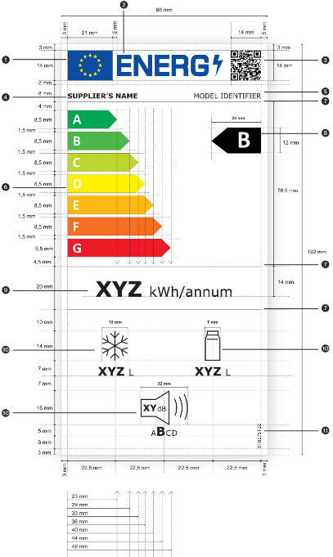
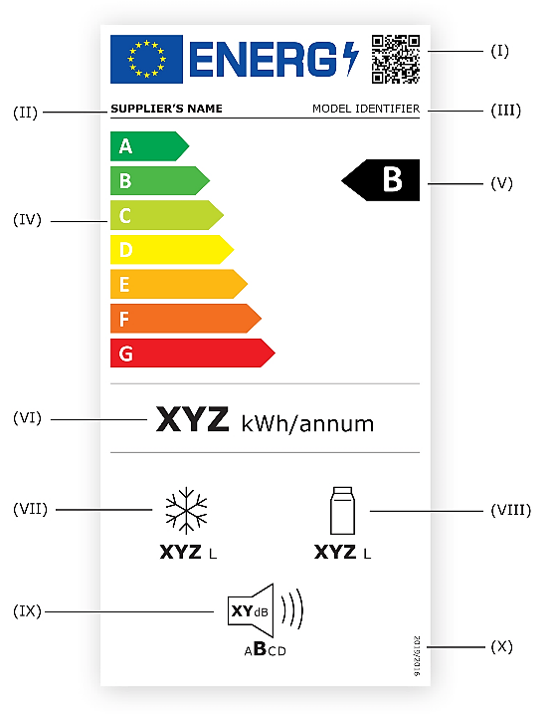
Figura 7. Designul etichetei și parametrii prestabiliți ai acesteia

Figura 8. Eticheta energetică aplicabilă aparatelor frigorifice

Figurile 8 și 9, prezintă eticheta energetică ce însoțește aparatele frigorifice (inclusiv dimensiunile prestabilite ale acestora), și demonstrează că performanța energetică a respectivului echipament este determinată de consumul de energie electrică într-un an, fiind important și nivelul de emisie acustică. În același timp, este relevant volumul frigiderului propriu-zis, precum și a congelatorului integrat.
Anexa IV. Metode de măsurare și calcule
Acestea se aplică în coroborare cu prevederile de la capitolul V prezentat mai sus.
Anexa V. Fișa cu informații despre produs
În fișa respectivă urmează a fi prezentate detalii administrative despre furnizorul (producător, importator) produsului, identificată marca și modelul echipamentului, precum și trebuie prezentați și descriși parametrii produsului.
Anexa VI. Documentația tehnică
Specificațiile tehnice detaliate despre produs sunt prezentate conform tabelelor prezentate în anexa respectivă.
Anexa VII. Informații care trebuie furnizate în cazul publicității vizuale, al materialelor promoționale tehnice și al vânzării la distanță, cu excepția vânzării la distanță pe internet
Pentru publicitatea vizuală, materiale promoționale, vânzarea pe internet, este introdusă obligația prezentării etichetei din figura 10.
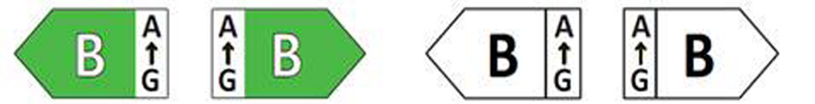

Figura 9. Etichetă energetică utilizată în anumite condiții și circumstanțe
Prin derogare de la regula generală, anexa VII stabilește că în cazul în care materialele publicitare vizuale, materialele promoționale tehnice sau vânzările la distanță pe bază de documente pe hârtie sunt imprimate monocrom, se va utiliza și ”săgeata” monocrom.
Anexa VIII. Informații care trebuie furnizate în cazul vânzării la distanță pe internet
În mod obligatoriu, la comercializarea produsului pe internet, fiecare produs trebuie însoțit de eticheta energetică ”săgeata color”, după cum este prezentată în figura de mai sus.
Anexa IX. Procedura de verificare în scopul supravegherii pieței
Anexa în cauză stabilește modalitatea în care autoritatea responsabilă de supravegherea pieței, în cazul Republicii Moldova fiind vorba despre Inspectoratul de Stat pentru Supravegherea Produselor Nealimentare și Protecția Consumatorilor, ar urma să verifice, la necesitate, parametrii declarați
Cât ține de impactul pozitiv de pe urma adoptării și implementării politicilor respectiv și, eventual, impactul negativ în caz de ne-aplicare, în capitolul 1, d) au fost prezentate rezultatele unor calcule/ estimări.
c) Expuneți opțiunile alternative analizate sau explicați motivul de ce acestea nu au fost luate în considerare.
Pe lângă informarea consumatorului final cu privire al performanța energetică a echipamentului, obligația de aliniere a legislației naționale la acquis-ul comunitar este un angajament al statului (a se vedea referința la Legea 117/2009 de mai sus), și prin urmare, nu are opțiuni alternative.
4. ANALIZA IMPACTURILOR OPȚIUNILOR
a) Expuneți efectele negative și pozitive ale stării actuale și evoluția acestora în viitor, care vor sta la baza calculării impacturilor opțiunii recomandate
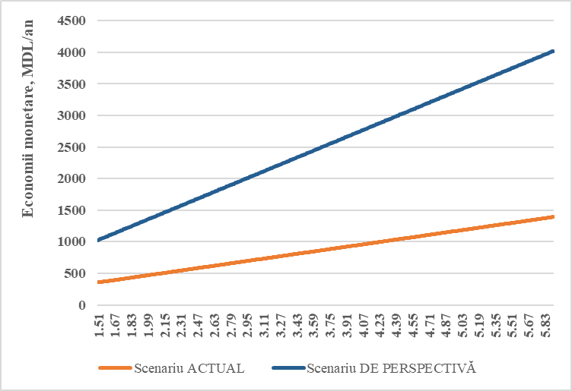
Efecte pozitive – scenariul de referință (business as usual), după cum a fost descris în detaliu mai sus, nu poate fi caracterizat ca și având careva efecte pozitive. Ba din contra, importante economii de energie, cât și monetare, ar fi eșuate.

Efecte negative
Capitolul 1 d) a prezentat rezultatele unor estimări pentru economiile de energie și monetare, a fi atinse la nivel de economie națională.
Având însă în vedere că respectivele economii sunt percepute mult mai bine de gospodăriile casnice atunci când sunt prezentate în raport cu o familie reprezentativă, impactul poate fi unul cu adevărat diferit. Prin urmare, rezultatele prezentate în figura 10 prezintă modul în care ar putea evalua economiile eșuate de către o gospodărie, în dependență de valoarea tarifului la energia electrică. În respectivul grafic acesta variază între două extreme - 1,51 MDL/kWh și 5,91 MDL/kWh, iar economiile monetare anuale ar fi cuprinse în intervalul 400 MDL și cca. 4000 MDL, anual.
Figura 10. Interdependența economiilor monetare în cadrul unei gospodării casnice și valoarea tarifului la energia electrică
b¹) Pentru opțiunea recomandată, identificați impacturile completând tabelul din anexa la prezentul formular. Descrieți pe larg impacturile sub formă de costuri sau beneficii, inclusiv părțile interesate care ar putea fi afectate pozitiv și negativ de acestea
Opțiunea recomandată de prezenta Analiză este aprobarea modificărilor la HG 1003/2014 pentru aprobarea regulamentelor privind cerințele de etichetare energetică a unor produse cu impact energetic.
Mai jos este prezentat impactul unei astfel de decizii, sub aspectul costurilor și beneficiilor.
b²) Pentru opțiunile alternative analizate, identificați impacturile completând tabelul din anexa la prezentul formular. Descrieți pe larg impacturile sub formă de costuri sau beneficii, inclusiv părțile interesate care ar putea fi afectate pozitiv și negativ de acestea.
-
c) Pentru opțiunile analizate, expuneți cele mai relevante/iminente riscuri care pot duce la eșecul intervenției și/sau schimba substanțial valoarea beneficiilor și costurilor estimate și prezentați presupuneri privind gradul de conformare cu prevederile proiectului a celor vizați în acesta
-
d) Dacă este cazul, pentru opțiunea recomandată expuneți costurile de conformare pentru întreprinderi, dacă există impact disproporționat care poate distorsiona concurența și ce impact are opțiunea asupra întreprinderilor mici și mijlocii. Se explică dacă sunt propuse măsuri de diminuare a acestor impacturi
Având în vedere faptul că majoritatea echipamentelor procurate și utilizate de gospodăriile casnice din Republica Moldova sunt importate, majoritatea dintre acestea fiind destinate spațiului UE și fiind deja însoțite de etichete energetice, aplicarea regulilor impuse de respectivele regulamente nu ar urma să expună importatorii la careva costuri.
În același timp, din informațiile disponibile în spațiul public, aparent, ar exista careva producători/ asamblatori de corpuri de iluminat, care ar avea obligația conformării prevederilor noilor regulamente. Astfel, conform estimărilor cu privire la costurile adiționale (se prezumă că până la aprobarea HG 362/2021 producătorul/ producătorii respectivi se conformau prevederilor HG 1003/2014 în vigoare) a fi suportate de respectivii producători se vor determina la etapa consultării publice a proiectului AIR.
Concluzie
e) Argumentați selectarea unei opțiunii, în baza atingerii obiectivelor, beneficiilor și costurilor, precum și a asigurării celui mai mic impact negativ asupra celor afectați
Adoptarea proiectului de hotărâre pentru modificarea HG 1003/2014 pentru aprobarea regulamentelor privind cerințele de etichetare energetică a unor produse cu impact energetic este unica soluție valabilă la zi capabilă să alinieze cadrul normativ național cu prevederile aquis-ului comunitar pe domeniul energetic.

5. IMPLEMENTAREA ȘI MONITORIZAREA
a) Descrieți cum va fi organizată implementarea opțiunii recomandate, ce cadru juridic necesită a fi modificat și/sau elaborat și aprobat, ce schimbări instituționale sunt necesare
Implementarea politicilor de etichetare energetică a produselor cu impact energetic presupune, în primă instanță, aprobarea modificărilor la HG 1003/2014 pentru aprobarea regulamentelor privind cerințele de etichetare energetică a unor produse cu impact energetic.
Din punct de vedere instituțional, care modificări nu se prevăd. După cum prevede legea 44/2014:
- Inspectoratul de Stat pentru Supravegherea Produselor Nealimentare și Protecția Consumatorilor, va asigura implementarea politicilor respective prin realizarea măsurilor de supraveghere a pieței;
- Agenția pentru Eficiență Energetică sau succesorul ei de drepturi și obligațiuni, în coordonare cu Inspectoratul, va întreprinde și implementa măsuri de promovare și creștere a gradului de conștientizare de către public a importanței etichetei energetice

b) Indicați clar indicatorii de performanță în baza cărora se va efectua monitorizarea
Principalul de performanță pentru intervenția respectivă sunt:
- Adoptarea modificărilor la HG 1003/2014 pentru aprobarea regulamentelor privind cerințele de etichetare energetică a unor produse cu impact energetic, prin introducerea a 5 (cinci) regulamente noi;
Cât privește implementarea politicilor generale de eficiență energetică, monitorizarea impactului are loc prin:
- Monitorizarea consumului de energie finală la nivel național, inclusiv energie electrică, și estimarea economiilor reale de energie, cât și monetare
- Monitorizarea gradului de înzestrare a gospodăriilor casnice cu echipament cu impact energetic și clasa de performanță energetică a acestora
- Evaluarea și aprecierea măsurii în care eticheta energetică este factorul determinant al deciziei gospodăriei casnice de procurare a unui echipament casnic, sau altuia.
c) Identificați peste cît timp vor fi resimțite impacturile estimate și este necesară evaluarea performanței actului normativ propus. Explicați cum va fi monitorizată și evaluată opțiunea
Impactul imediat (termen de o lună) de pe urma adoptării respectivelor regulamente va avea forma:
1. plasarea pe piață, inclusiv online, a etichetei energetice a produsului
2. Obținerea unor economii de energie și monetare de către fiecare gospodărie casnică, agent economic care a procurat un echipament mai performant energetic
Impact cu efect întârziat (estimate de către AEE și ministerul de profil):
1. înregistrarea unor economii de energie finală, și monetare, la nivel de economie
6. CONSULTAREA
a) Identificați principalele părți (grupuri) interesate în intervenția propusă
În calitate de consumatori de produse/ echipament cu impact energetic:
- Autorități și instituții publice
- Asociații de consumatori
- Asociații obștești
- Gospodăriile casnice
O altă categorie de părți interesate ar fi - producătorii locali de echipament cu impact energetic
b) Explicați succint cum (prin ce metode) s-a asigurat consultarea adecvată a părților
Proiectul AIR urmează a fi consultat cu următoarele părți:
- Ministerul Mediului
- Ministerul Dezvoltării Economice și Digitalizării
- Ministerul Finanțelor
- Institutul Național de Metrologie
- Agenția pentru Eficiență Energetică
- Agenția Națională pentru Reglementare în Energetică
- Asociația Consumatorilor de Energie din Republica Moldova
- Camera de Comerț și Industrie a Republicii Moldova
- Inspectoratul de Stat pentru Supravegherea Produselor Nealimentare și Protecția Consumatorilor
- Institutul de Energetică
- Asociația Businessului European
- Camera de Comerț Americană din Moldova
- Producători locali de echipament cu impact energetic
c) Expuneți succint poziția fiecărei entității consultate față de documentul de analiză a impactului și/sau intervenția propusă (se expune poziția a cel puțin unui exponent din fiecare grup de interese identificat).
Se va ajusta/ completa la o etapă ulterioară.
Anexă
Tabel pentru identificarea impacturilor
Categorii de impact | Punctaj atribuit
 | Opțiunea  propusă | Opțiunea alternativă 1 | Opțiunea alternativă 2
Economic
costurile desfășurării afacerilor | -1 | - | -
povara administrativă | 0 | - | -
fluxurile comerciale și investiționale | 1 | - | -
competitivitatea afacerilor | 1 | - | -
activitatea diferitor categorii de întreprinderi mici și mijlocii | 1 | - | -
concurența pe piață | 1 | - | -
activitatea de inovare și cercetare | 1 | - | -
veniturile și cheltuielile publice | 0 | - | -
cadrul instituțional al autorităților publice | 0 | - | -
alegerea, calitatea și prețurile pentru consumatori | 1 |  | -
bunăstarea gospodăriilor casnice și a cetățenilor | 1 | - | -
situația social-economică în anumite regiuni | 0 | - | -
situația macroeconomică | 0 | - | -
alte aspecte economice | 0 | - | -
Social
gradul de ocupare a forței de muncă | 0 | - | -
nivelul de salarizare | 0 | - | -
condițiile și organizarea muncii | 0 | - | -
sănătatea și securitatea muncii | 1 | - | -
formarea profesională | 0 | - | -
inegalitatea și distribuția veniturilor | 0 | - | -
nivelul veniturilor populației | 0 | - | -
nivelul sărăciei | 0 | - | -
accesul la bunuri și servicii de bază, în special pentru persoanele social-vulnerabile | 0 | - | -
diversitatea culturală și lingvistică | 0 | - | -
partidele politice și organizațiile civice | 0 | - | -
sănătatea publică, inclusiv mortalitatea și morbiditatea | 1 | - | -
modul sănătos de viață al populației | 1 | - | -
nivelul criminalității și securității publice | 0 | - | -
accesul și calitatea serviciilor de protecție socială | 0 | - | -
accesul și calitatea serviciilor educaționale | 0 | - | -
accesul și calitatea serviciilor medicale | 0 | - | -
accesul și calitatea serviciilor publice administrative | 0 | - | -
nivelul și calitatea educației populației | 0 | - | -
conservarea patrimoniului cultural | 0 | - | -
accesul populației la resurse culturale și participarea în manifestații culturale | 0 | - | -
accesul și participarea populației în activități sportive | 0 | - | -
discriminarea | 0 | - | -
alte aspecte sociale | 0 | - | -
De mediu
clima, inclusiv emisiile gazelor cu efect de seră și celor care afectează stratul de ozon | 2 | - | -
calitatea aerului | 1 | - | -
calitatea și cantitatea apei și resurselor acvatice, inclusiv a apei potabile și de alt gen | 1 | - | -
biodiversitatea | 0 | - | -
flora | 0 | - | -
fauna | 0 | - | -
peisajele naturale | 0 | - | -
starea și resursele solului | 1 | - | -
producerea și reciclarea deșeurilor | 0 | - | -
utilizarea eficientă a resurselor regenerabile și neregenerabile | 2 | - | -
consumul și producția durabilă | 2 | - | -
intensitatea energetică | 2 | - | -
eficiența și performanța energetică | 2 | - | -
bunăstarea animalelor | 0 | - | -
riscuri majore pentru mediu (incendii, explozii, accidente etc.) | 0 | - | -
utilizarea terenurilor | 0 | - | -
alte aspecte de mediu | 0 | - | -
Tabelul se completează cu note de la -3 la +3, în drept cu fiecare categorie de impact, pentru fiecare opțiune analizată, unde variația între -3 și -1 reprezintă impacturi negative (costuri), iar variația între 1 și 3 – impacturi pozitive (beneficii) pentru categoriile de impact analizate. Nota 0 reprezintă lipsa impacturilor. Valoarea acordată corespunde cu intensitatea impactului (1 – minor, 2 – mediu, 3 – major) față de situația din opțiunea „a nu face nimic”, în comparație cu situația din alte opțiuni și alte categorii de impact. Impacturile identificate prin acest tabel se descriu pe larg, cu argumentarea punctajului acordat, inclusiv prin date cuantificate, în compartimentul 4 din Formular, lit. b¹) și, după caz, b²), privind analiza impacturilor opțiunilor.

„About the energy label and ecodesign, Energy Savings” – Pagina web a Comisiei Europene
Conform BNS, următoarele tipuri de becuri sunt utilizate de gospodăriile casnice – i) incandescente, ii) fluorescente tubulare, iii) fluorescente compacte, iv) LED, v) halogene, vi) altele
Versiunea electronică a Decizie CM poate fi accesată pe pagina web a Secretariatului Comunității Energetice -
Urmare procesului de judecată dintre Dyson (producător de aspiratoare de talie mondială) și Comisia Europeană, inițiat în anul 2013, la 8 noiembrie 2018, Tribunalul General al Uniunii Europene a anulat Regulamentul delegat (UE) nr. 665/2013 (Cazul T-544/13 RENV – vezi aici), care a intrat în vigoare la 18 ianuarie 2019, cu efect retroactiv, ca și cum regulamentul nu ar fi existat niciodată
”Clean Energy Package” al Comunității Energetice (prezentare *.ppt disponibilă aici)
„Clean energy for all Europeans package”, https://energy.ec.europa.eu/topics/energy-strategy/clean-energy-all-europeans-package_en
Energy Community dispute settlement procedure https://www.energy-community.org/legal/cases/dispute.html

